EVALUACIÓN PARA EL ALUMNO

La neurona
Rotula las estructuras que están en los espacios en blanco.
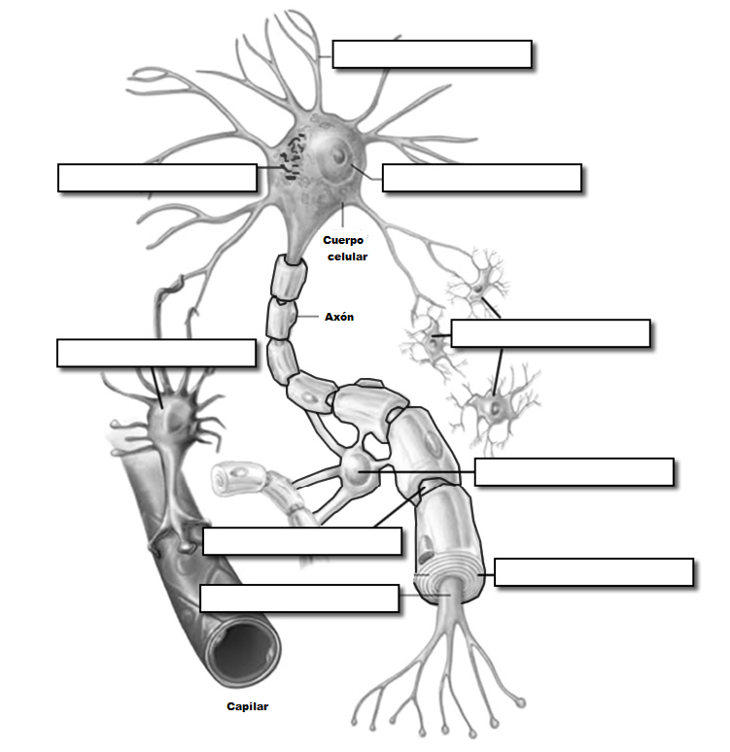

Adaptado de: https://www.biologycorner.com/anatomy/nervous/neuron_label.html bajo licencia CC

